106博士創新之星計畫簡章

1. 計畫簡介

為培育台灣高階科技創新創業人才，引領台灣高品質人才連結未來世界以建立我國創新平台，科技部推動「博士創新之星計畫」，選派具創新創業企圖心之博士級人才赴美國矽谷國際企業、新創公司以及知名學研機構進行專案合作研習6~12個月。希望藉此開拓我國高階人才之能力與創新思維，並透過參與當地創新創業或相關社群活動，建立我國與矽谷創新資源之連結，並在返台後能對台灣產業或學研界有所貢獻。

1. 執行單位
   1. 本培訓計畫由國家實驗研究院科技政策研究與資訊中心博士創新之星計畫辦公室執行。
   2. 為使甄選流程公開透明，本計畫之各階段甄選，將由計畫辦公室邀請相關領域專家及企業代表組成「評選委員會」進行甄選。
2. 申請人資格

本計畫培訓組別分為【產業組】及【學研組】兩組別，兩組別之申請人資格如下:

* 1. 國籍：申請人須有中華民國國籍。
  2. 年齡：40歲(含)以下。
  3. 學歷：申請人具有國內外博士學位(若具十大產業創新相關背景者優先：亞洲．矽谷、綠能科技、生醫產業、智慧機械、國防航太、新農業、循環經濟、數位國家創新經濟、文化科技、晶片設計與半導體產業。)。
  4. 英文能力證明：須提供英語能力鑑定之測驗結果，詳依各培訓單位規定。

1. 組別說明

【產業組】及【學研組】兩組研習內容分別如下:

【產業組】

* + 與矽谷國際級企業、潛力新創公司及本部臺矽鏈結計畫(臺矽基金、臺灣創新創業中心)補助之新創公司等合作，協助學員共同參與產業創新技術研發或創新創業實務工作。
  + 藉由於矽谷一年期間參與尖端科技研發或新創資源連結，於研習返台後投入我國相關產業，以帶動臺灣產業創新轉型。

【學研組】

* + 與國際知名學府/研究機構合作，提供學員研習技術商業化之知識與實務經驗，並參與特定尖端技術之專題研發及協助學員連結學研機構內外創業相關資源。
  + 返台參與或從事新創推動，以加速科技研發成果應用。

1. 申請說明
   1. 申請人須至計畫網站線上申請，報名系統網址：

http://leap.stpi.narl.org.tw/index.htm (預計4月中開放申請)

* 1. 本年度申請截止日期為106年4月30日，逾期不受理報名。
  2. 請依線上系統登錄格式內容，詳實完整填寫相關中英文資料，以利後續審查作業。
  3. 網路報名截止後，申請人無法修改已送出的報名資料。

1. 甄選程序

本計畫預計一年辦理一次研習人員甄選，選拔產業組約32-40位研習學員，學研組約8-10位研習學員，本計畫甄選時程及流程依培訓組別不同而有所不同，流程說明分別如下：

1.【產業組工作期程】

* 報名申請

申請人於申請時，可選填欲前往之國外企業或公司之研習志願。

* 書面審查

就申請人於線上系統提交之書面申請資料，由參與徵選之海外企業進行書面審查，並視需要電話或視訊訪談，初步評選出約80-120名合格申請者。

* 騰雲戰鬥營

通過書面審查的候選學員獲得參與本計畫辦理之3天2夜騰雲戰鬥營資格，學員將於活動期間與企業先進交流互動，並在營隊活動中與各海外企業代表進行情境式面談，於此營隊完成研習媒合。

* 核定公告

本計畫將依媒合結果，於106年6月公告本年度入選研習學員名單。入選學員與本計畫辦公室簽訂合約後，將在本計畫協助簽證申請事宜後，前往海外研習單位參加研習計畫。

2.【學研組工作期程】

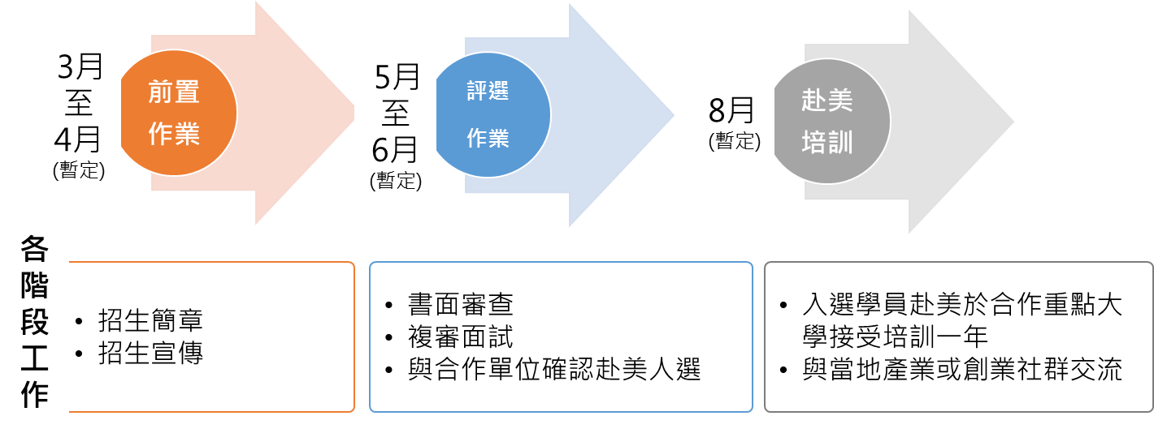

* 報名申請

申請人依線上報名系統資料需求，備妥相關資料至線上報名系統完成報名。

* 審查作業

學研組將進行第一階段書面初審及第二階段複審會議審查，第一階段書面審查由評審委員依學員提交之報名資料評選出合格申請者數名(依合作單位需求)；第二階段複審會議將與合作學研機構代表進行英文複審面試會議(依學研機構要求以面試或視訊會議面試等方式進行)，選出符合受訓資格之人員。

* 赴美培訓

入選學員赴美前與計畫辦公室簽訂合約，並由計畫辦公室協助辦理簽證，並於簽證核發後由本計畫補助赴美培訓。

1. 名單公告
   1. 產業組預定於106年5月初公告【書面資格審查】結果，並通知通過初審者研習營隊活動細節及複選面試資訊，並依媒合結果於106年6月公告入選學員名單。
   2. 學研組因各合作機構研習作業安排與時程不同，將於本計畫官網公告各學研機構入選名單，請該組學員注意本計畫官網或相關電郵通知。
2. 補助方式
   1. 補助內容

* 本計畫將補助學研組學員於研習機構之學費。
* 本計畫將補助產業組及學研組學員研習期間之生活費，補助每年至多150萬元(內含本計畫協辦之保險)，海外研習期間少於一年者，按比例發放。
  1. 核發方式  
     國外研習期間，補助生活費將採里程碑撥款模式分二期撥付：
* 第一期：撥付前六個月之補助生活費。計畫辦公室於雙方簽訂合約且辦理補助生活費請領手續後，於雙方約定之補助起始日前30個日曆天，將第一期補助生活費匯入學員指定之本人國內帳戶。
* 第二期：撥付第七至第十二個月之補助生活費。學員應依計畫辦公室規定時程內繳交期中研習報告，經計畫辦公室審核通過後始撥付第二期補助生活費。

1. 權利義務
2. 公告入選之學員赴美培訓前須與本計畫辦公室簽定合約，若無法完成合議或者主動放棄簽約者，視同放棄參與赴美研習權利。
3. 由於入選學員赴海外研習作業受簽證作業時程影響，確切赴海外時間依據入選學員之入境美國簽證文件為準，至遲須於公告入選名單後3個月內抵達選定之海外研習機構。
4. 學員在美培訓期間，若無法繼續參與培訓計畫，除有經本計畫辦公室及研習機構同意之不可歸責事由外，喪失原有受補助人資格，並需依合約負返還及賠償責任。
5. 學員於研習計畫結束後，需依合約書規定參與期末審查並繳交研習成果報告及成果簡報各一份。
6. 申請本計畫有返國服務之義務，返國服務之年限必須與所支領補助期限相同，申請者應於研習結束後五年之內返國服務。如有違反，違約學員須立即返還所支領之全額生活補助費用；另，學研組學員亦須返還所補助之研習機構學費，執行單位並得依法為一切權利之主張。
7. 科技部或本計畫辦公室不為結束研習之學員安排工作，學員需自行洽談覓職事宜。凡於本國境內公私部門服務，皆視為返國服務。
8. 學員於公司研習期間所申請與研習直接相關之專利權利歸實習公司擁有。
9. 學員於學研機構培訓期間內，因培訓所申請與培訓直接相關之專利權利，由學員與學研機構另行約定 。
10. 在美學員須定期就其研習工作內容及專業背景，提供矽谷創新科技發展趨勢。
11. 其他注意事項
    1. 赴海外研習人員之甄選人數，將由評選委員會及海外培訓單位決定。
    2. 本計畫之相關資訊與公告請密切注意本計畫網站：

https://LEAP.stpi.narl.org.tw(網域申請中)

聯絡窗口：博士創新之星計畫辦公室

聯絡電話：02-2737-7XXX

電子信箱：LEAP@stpi.narl.org.tw

聯絡地址：10636台北市和平東路二段106號1樓

* 1. 本簡章如有未盡事宜，得由本計畫辦公室隨時修訂公布之。